CARTA DE PATROCINIO TORNEO DELIBERA 2016

En el marco del Torneo Delibera, organizado por la Biblioteca del Congreso Nacional, la persona que firma este documento, hace explícito su patrocinio y adhesión a la Iniciativa Juvenil de Ley “Mes de garantía, un vacío legal” del Liceo Donald Mc Intyre Griffiths de Puerto Williams, región de Magallanes y Antártica chilena, la cual propone incorporar a la ley 18.101 un artículo bis que estipule la naturaleza del concepto de mes de garantía y su uso, para así velar por los derechos y deberes de los arrendadores y de los arrendatarios, siendo un criterio igual para todos los chilenos si se legisla, sin que quede a voluntad de las partes como es hasta hoy en día.
Nombre: KAROL CARIOLA OLIVA
Cargo: DIPUTADA DE LA REPUBLICA DE CHILE.

Firma: 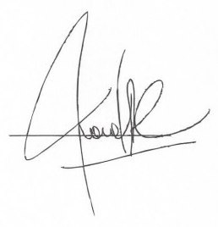

Chile, agosto de 2016

